一般財団法人岐阜県民間社会福祉事業従事者共済会
（共済会シンボルマーク） （福利厚生センターロゴマーク）
工藤ノリコ 絵本作家２０周年記念
「ノラネコぐんだん展㏌ぎふ」割引入場券ご案内 2021.5

2021.5

開催期間：２０２１年７月２４日（土）～８月１５日（日）
展示・物販＝午前１０時～午後６時
（展示会場への最終入場は午後５時３０分まで）
開催会場：マーサ２１ 南館４階 マーサホール他
（岐阜市正木町中１－２－１）
申込期限：２０２１年６月１８日（金）到着分まで

【ノラネコぐんだん展㏌ぎふ】
券 種 | 通常料金 | 割 引 料 金
高校生以上大人 | ６００円 | １枚 ３００円
４才以上中学生以下  （３才以下は無料） | ４００円 | １枚 ２００円
【ノラネコぐんだん展㏌ぎふ（概要）】
・大人気の『ノラネコぐんだん』が岐阜にやって来ます。
子どもから大人まで幅広い世代に愛される
絵本「ノラネコぐんだん」シリーズ。
その作者・工藤ノリコさんの絵本作家デビュー２０周年
を記念し、同シリーズを中心にこれまでの絵本作品の
原画約２００点や映像などを展開します。
悪さばかりするけれど、憎めない…。そんなノラネコ
たちの世界を“ドッカーン”とお楽しみください。
・注意点
・開催期間以降は一切利用できませんし、申込み後のキャンセルはできません
・着券後の再発行はできませんし、券種の変更もできません（３才以下は無料）
・今後の新型コロナウイルス感染症の動向によってはご案内の取り消しやイベントが中止になる場合があります

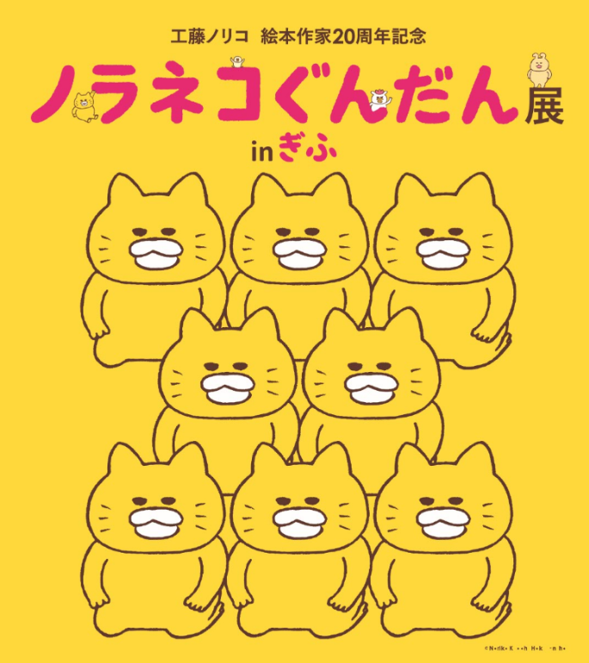

【申込み方法】
１）申込期限（６月１８日（金））までに、各施設団体で「『ノラネコぐんだん展㏌ぎふ』割引入場券」購入希望者をとりまとめ、合計枚数を別紙「申込書」に記載の上、事業所単位で本会にＦＡＸ（０５８－２７５－５５０８）にて申し込みください。（個人での申込みは受付できません）
・申込用紙の施設団体番号は、共済会加入施設団体は４ケタ・福利厚生センターのみ加入施設団体は２１０で始まる７ケタをご記入ください
２）申込書にしたがい、それぞれの券を各施設団体へ請求書とともに送付します（郵便局簡易書留で７月１０日頃送付します）
３）割引入場券と引き換えに、各会員から代金を集め、同封の振込用紙（振込手数料振込人負担）を利用の上、施設団体名（施設単位）で振込みください
４）各会員は、当日割引入場券を持参し入館いただけます

【その他およびお問い合わせ先】
・岐阜県共済会 （ＴＥＬ：０５８－２０１－１５９２ / ＦＡＸ：０５８－２７５－５５０８）
・この募集内容は、共済会ホームページ（https://www.gifuwel-kyousai.or.jp/）からもご確認いただけます

「『ノラネコぐんだん展㏌ぎふ』割引入場券申込書」

申 込 日 | ２０２１ 年 月 日
券 種 |  | 施設団体ごと申込枚数 | 合計額
高校生以上大人 |  | 枚 | 円
４才以上中学生以下 |  | 枚 | 円
合 計 |  | 枚 | 円
申込事業所名・  担当者名 | 施設団体番号 | 施設団体名（ゴム印可）
申込事業所名・  担当者名 |  | 担当者名（ゴム印可）
【個人情報の取扱いに関する注意事項：本申し込みの際に提出いただいた個人情報は、申込者との連絡に利用するほか、必要な範囲において当該機関へ提供いたします】

